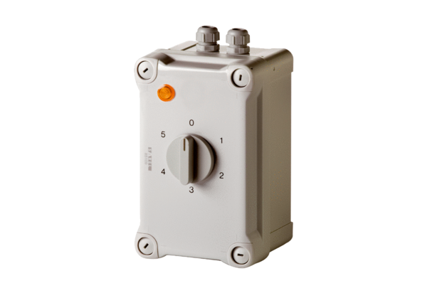5-ступенчатый трансформатор TRE 0,6-1Комплект поставки: 1 штукАссортимент: C
Номер артикула: 0157.0347Изготовитель: MAICO

